Mise à disposition d’un environnement adapté

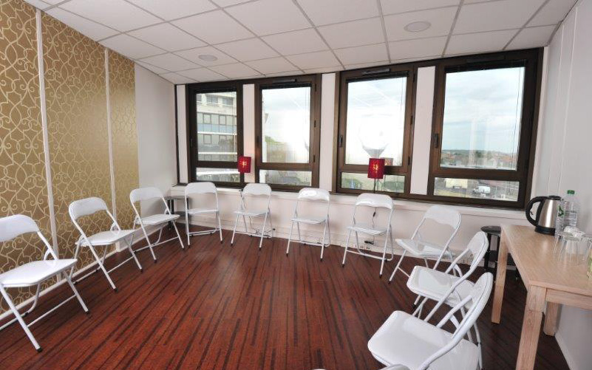
Nous ne sommes que très rarement amenées à louer un espace pour la réalisation de prestations de formation, car en général les formations en EFT s’organisent en petits groupes. Pour cela nous avons nos propres salles à Nogent-sur-Marne.
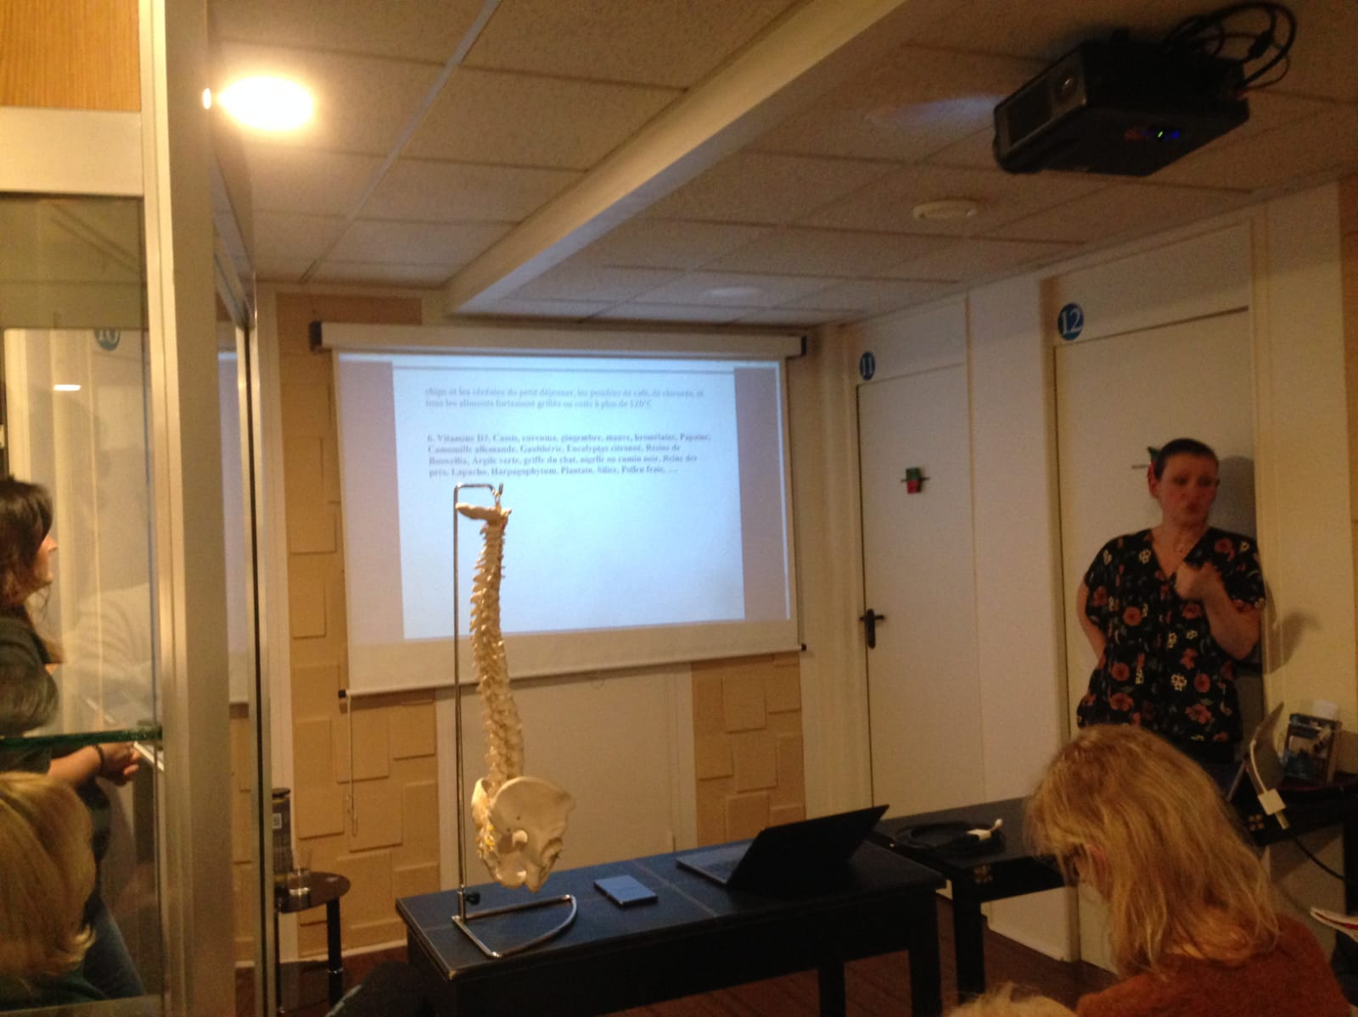

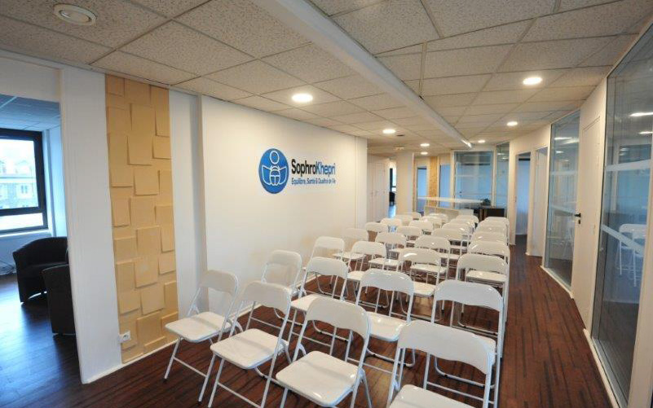

Lieu : 188 Grande rue Charles de Gaulle, 94130 Nogent-sur-Marne

Néanmoins, nous avons sélectionné aux portes de Paris un centre qui nous garantit sa conformité pour l’accueil du public : Espace des sept Arpents, 42 rue des 7 Arpents, 93500 Pantin quand pour les groupes plus importants.

Voici quelques précisions sur ce centre : Salles pour les centres de formation - Espace des Sept Arpents (espaceseptarpents.fr)
